**BIÊN BẢN BÁO CÁO**

(Nhóm E)

**1.Thông tin chung:**

Các thành viên có tham dự bao gồm danh sách đính kèm :

|  |  |  |  |  |  |
| --- | --- | --- | --- | --- | --- |
| STT | MSSV | Họ và tên | Vai trò | Email | SĐT |
| 1 | 17211TT2726 | Nguyễn Thanh Phong | Thành viên | ntp4994gmail.com | 0942737749 |
| 2 | 17211TT1584 | Nguyễn Hoàng Minh Hiếu | Thành viên | mhieubt6@gmail.com | 01225165014 |
| 3 | 17211TT2506 | Cáp Tống Xuân Trung | Thư ký | ctxtrung@gmail.com | 0945297311 |
| 4 | 17211TT2356 | Lê Việt Hoàng | Thành viên | hoangle01657@gmail.com | 0346801031 |
| 5 | 17211TT2487 | Phan Trung Hiếu | Nhóm Trưởng | hieuphan2207@gmail.com | 0375833384 |

***Mục tiêu họp nhóm nhằm***

1. **Thảo luận, bàn bạc chia câu về thuyết trình.**
2. **Sắp xếp thời gian thực hiện từng công việc để hoàn thành.**
3. **Phân công nhiệm vụ rõ ràng cho từng thành viên trong nhóm.**

Địa điểm: Tại lớp nhóm bàn bạc trao đổi và phân chia công việc cho từng thành viên tìm hiểu và làm báo cáo kịp ngày 5/11/2019.

Thời gian bắt đầu và kết thúc:

Thời gian bắt đầu ngày (kể từ ngày nhận được thầy giao ngày 10/10/2019 đến 5/11/2019) vào buổi tối(tạo nhóm qua Facebook ,tổ chức làm bài và trao đổi thông tin trực tuyến bằng google drive) hàng ngày bỏ ra hơn 1 tiếng, các thành viên online trao đổi về về công việc có trong báo cáo . Phân công và cùng nhau làm việc .

1. **Kết quả buổi họp:**

* Các thành viên hiểu được nội dung của từng phần mà mình được giao.
* Các thành viên hiểu nhau, đoàn kết hơn.
* Phân chia công việc hợp lý nên các thành viên hoàn thành công việc được giao.

1. **Nội dung:**

* Viết báo cáo phát tiển web 2

1. **Tổ chức công việc:**

* Kiểm tra và chỉnh lỗi trong suốt quá trình làm báo cáo.
* Cùng nhau thảo luẩn khi gặp một vấn đề khó khăn.
* Viết file báo cáo phân công công việc .

1. **Vấn Đề gặp phải trong quá trình làm báo cáo**

* Do lần đầu tiếp xúc với công nghệ mới nên còn gặp một số sai xót nhỏ mong thầy thông cảm.

|  |
| --- |
|  |

1. **Cách giải quyết vấn đề**

* Cùng nhau giải đáp những vấn đề khó khăn.
* Tìm hiểu thêm trên mạng.

TP. Hồ Chí Minh, ngày 06 tháng 11 năm 2019

Thư Ký

Cáp Tống Xuân Trung

Menu

Mô tả sơ lược về dự án 8

1. Mô tả dự án: 8

2.Mô tả sơ lược về dự án 8

3.Các giai đoạn hoàn thành 8

I. Phân chia công việc 9

Bản phân công module: 9

**Thời gian hoàn thành module** 9

Tạo themes 11

Các bước tạo themes trong wordpress 11

1. Tạo cấu trúc cần có trong themes trong wordpress 11

2. Sau khi tạo xong coppy vào project cần thêm themes. 12

3. Chèn themes vào project 12

4. Hiển bài post ra màn hình file index.php 13

5. Tạo đường link cho post 14

6. Thêm header và footer cho themes 15

Tạo themes từ module đã phân công 17

1. Bảng phân công module 17

2. Tạo themes từ module ở link đã phân công trong công việc 17

3. Bắt đầu tạo module theo themes đã cắt ở bảng phân công 17

4. Sau đó viết ra từng module theo như đã phân công 17

Các plugin cài trước khi nhúng module vào themes 31

Nhúng module vào themes 35

Themes hoàn chỉnh 40

1. Tạo chức năng để đưa lấy dữ liệu menu đã tạo ra ngoài màn hình 40

2. Các bước cần có để themes hoạt động một cách tốt nhất 41

Các bước để cài đặt themes 45

Danh mục hình

Hình 1: Cấu trúc themes 12

Hình 2: kích hoạt themes 12

Hình 3: Giao diện ban đầu khi kích hoạt themes 13

Hình 4: Hiển thị post 13

Hình 5: hiển thị post 14

Hình 6: tạo đường link cho post 14

Hình 7: địa chỉ post 14

Hình 8: tạo điều kiện cho header và footer 15

Hình 9: hiển thị được header và footer 16

Hình 10: Module 1 18

Hình 11: Module 2 18

Hình 12: Module3 18

Hình 13: Module4 18

Hình 14 Module 5 19

Hình 15: Module 6 19

Hình 16: Module7 20

Hình 17: Module 8 20

Hình 18: Module 9 21

Hình 19: Module 10 21

Hình 20Module 11 22

Hình 21:Module 12 22

Hình 22 : Module 13 23

Hình 23: Module 14 23

Hình 24: Module 15 24

Hình 25: Module 16 25

Hình 26: Module 17 26

Hình 27:Module 18 26

Hình 28:Module 19 27

Hình 29: Module 20 28

Hình 30: Module 21 28

Hình 31: Module 22 29

Hình 32: Module 23 29

Hình 33: Module 24 29

Hình 34:: Module 25 29

Hình 35:Module 27 30

Hình 36:Module 30 30

Hình 37: Tìm và kích hoạt plugin 31

Hình 38: Thêm danh mục sản phẩm. 31

Hình 39: Thêm sản phẩm mới 32

Hình 40: Lấy id của danh mục để đưa sản phẩm ra ngoài 32

Hình 41: Lấy dữ liệu của sản phẩm 33

Hình 42: Xóa sản phẩm 33

Hình 43: Kết quả sau khi xóa sản phẩm 34

Hình 44: Thêm thư mục module 35

Hình 45: Thêm module vào file index 35

Hình 46: Thêm các liên kết như css, js... module vào file function 36

Hình 47: Kết quả 36

Hình 48: Thêm module ở file aboutus 37

Hình 49: Kết quả 37

Hình 50: Thêm module vào trang out blog 38

Hình 51: Kết quả 38

Hình 52: Thêm các module vào trang shop 38

Hình 53: Kết quả 39

Hình 54: Thêm module vào trang About 39

Hình 55: Kết quả 39

Hình 56: Tạo chức năng hiển thị cho menu 40

Hình 57: Thêm chức năng vào trong module chứa menu 40

Hình 58: Kết quả sau khi thêm 41

Hình 59: Thêm trang page 41

Hình 60: Thêm trang Portfolio 42

Hình 61: Thêm trang Out Blog 42

Hình 62: Thêm Trang About 43

Hình 63: Tạo và thêm menu 43

Hình 64: Kết quả 44

Hình 65: Flie nén 45

Hình 66: Thêm code vào code để tải themes 45

Hình 67: Thêm code để có thể cài đặt themes 46

Hình 68:Tải lên themes 46

# Mô tả sơ lược về dự án

## 1. Mô tả dự án:

* Tên đề tài : Xây dựng 1 theme cho một trang web thương mại điện tử.
* Xây dựng các trang giao diện cho trang web thương mại điện tử.
* Bao gồm nhiều trang, mỗi trang có một chủ đề và chức năng khác nhau.
* Giao điện của các trang sẽ được xây dựng, bằng việc ghép các module của các thành viên trong nhóm
* plugin hỗ trợ Woocommerce miễn phí.
* Đề tài tập trung vào thiết kế công nghệ front-end bằng cách sử dụng HTML, CSS, JS....

## 2.Mô tả sơ lược về dự án

* Thanh menu, header, footer
* Silde show sử dụng swiper nổi bật
* Thông tin từng sản phẩm
* Có sản phẩm mới
* Sản phẩm nổi bật
* Giới thiệu chung
* Sản phẩm
* Liên hệ
* Blog
* Thanh tìm kiếm.

## 3.Các giai đoạn hoàn thành

* Tìm hiểu chủ đề của dự án
* Xác định yêu cầu mục tiêu dự án
* Phân tích đề tài dự án tìm hiểu tài liệu.
* Tìm hiểu các công nghệ kĩ thuật có liên quan đến dự án.
* Tìm hiểu về cấu trúc và các xây dựng một thêm trong wordpress.
* Cài đặc plugin Woocommerce, tiến hành tìm hiểu các chức năng có trong Woocommerce
* Nhận theme mẫu, tiến hành theme mẫu ở các trang thành các module, nhỏ rồi chia cho các thành viên tron nhóm thực hiện.
* Ghép các module thành một theme hoàn chỉnh
* Hoàn thành dự án.

# Phân chia công việc

## Bản phân công module:

|  |  |  |  |
| --- | --- | --- | --- |
| Stt | Thàn viên | MSSV | Module |
| 1 | Phan Trung Hiếu | 17211TT2487 | 1, 2, 9, 12, 13, 14 ,27 |
| 2 | Cáp Tống Xuân Trung | 17211TT2356 | 7, 11, 20 , 21, 22 |
| 3 | Lê Việt Hoàng | 17211TT2356 | 8, 3,1 8, 19 |
| 4 | Nguyễn Thanh Phong | 17211TT2726 | 5, 10, 23, 24, 25,30 |
| 5 | Nguyễn Hoàng Minh Hiếu | 17211TT1584 | 4, 6, 15, 16, 17 |
|  |  |  |  |

**Thời gian hoàn thành module**

|  |  |  |  |
| --- | --- | --- | --- |
| Module | Phụ trách | Thời gian | |
| 1 | Phan Trung Hiếu | 10/10/2019 -> 13/10/2019 | |
| 2 | Phan Trung Hiếu | 13/10/2019 ->15/10/2019 | |
| 3 | Lê Việt Hoàng | 10/10/2019 -> 13/10/2019 | |
| 4 | Nguyễn Hoàng Minh Hiếu | 10/10/2019 -> 13/10/2019 | |
| 5 | Nguyễn Thanh Phong | 10/10/2019 -> 13/10/2019 | |
| 6 | Nguyễn Hoàng Minh Hiếu | 13/10/2019 ->15/10/2019 | |
| 7 | Cáp Tống Xuân Trung | 10/10/2019 -> 13/10/2019 | |
| 8 | Lê Việt Hoàng | 13/10/2019 ->15/10/2019 | |
| 9 | Phan Trung Hiếu | 15/10/2019 -> 18/10/2019 | |
| 10 | Nguyễn Thanh Phong | 13/10/2019 ->15/10/2019 | |
| 11 | Cáp Tống Xuân Trung | 15/10/2019 -> 17/10/2019 | |
| 12 | Phan Trung Hiếu | 18/10/2019 -> 22/10/2019 | |
| 13 | Phan Trung Hiếu | 22/10/2019 -> 24/10/2019 | |
| 14 | Phan Trung Hiếu | 24/10/2019 -> 26/10/2019 | |
| 15 | Nguyễn Hoàng Minh Hiếu | 15/10/2019 -> 18/10/2019 | |
| 16 | Nguyễn Hoàng Minh Hiếu | 18/10/2019 -> 22/10/2019 | |
| 17 | Nguyễn Hoàng Minh Hiếu | 12/10/2019 -> 24/10/2019 | |
| 18 | Lê Việt Hoàng | 15/10/2019 -> 18/10/2019 | |
| 19 | Lê Việt Hoàng | 26/10/2019 -> 30/10/2019 | |
| 20 | Cáp Tống Xuân Trung | 13/10/2019 ->15/10/2019 | |
| 21 | Cáp Tống Xuân Trung | 15/10/2019 -> 18/10/2019 | |
| 22 | Cáp Tống Xuân Trung | 18/10/2019 -> 21/10/2019 | |
| 23 | Nguyễn Thanh Phong | 15/10/2019 -> 22/10/2019 | |
| 24 | Nguyễn Thanh Phong | 22/10/2019 -> 26/10/2019 | |
| 25 | Nguyễn Thanh Phong | 26/10/2019 -> 29/10/2019 | |
| 27 | Phan Trung Hiếu | | 28/10/2019 -> 31/10/2019 |
| 30 | Nguyễn Thanh Phong | | 28/10/2019 -> 31/10/2019 |

Sau khi nhận các module các thành viên về tự tìm và tải một theme mẫu về thương mại điện tử, tìm hiểu các xây dựng theme, tìm hiểu hệ thống cấu trúc các file có trong theme, tự tạo và xây dựng cấu trúc theme.

Cài đặc plugin Woocommerce theo hướng dẫn, tìm hiểu về cách thức hoạt động và các chức năng của plugin Woocommerce như: tạo sản phẩm, hỗ trợ thanh toán, sản phẩm có thuộc tính,..

# Tạo themes

## Các bước tạo themes trong wordpress

## 1. Tạo cấu trúc cần có trong themes trong wordpress

**- trungcap/**

- functions.php

- index.php

- header.php

- footer.php

- page.php

- single.php

- content.php

- content-none.php

- archive.php

- search.php

- author.php

- category.php

- 404.php

- styles.css

- sidebar.php

- screenshot.png

Tiếp tục, tạo một thư mục tên là **templates** trong theme và tạo các file sau vào thư mục đó, các file này sẽ là custom page template.

- full-width.php

- contact.php

## 2. Sau khi tạo xong coppy vào project cần thêm themes.

C:\wamp64\www\cms2\wordpress\wp-content\themes

Đây là hình ảnh về cấu trúc themes cần tạo:

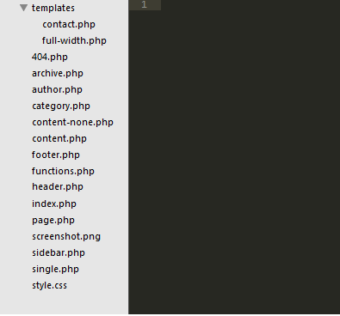

Hình 1: Cấu trúc themes

## 3. Chèn themes vào project

Bây giờ hãy vào **Dashboard -> Appearance -> Themes** thì sẽ thấy theme của mình đã được hiển thị ra.

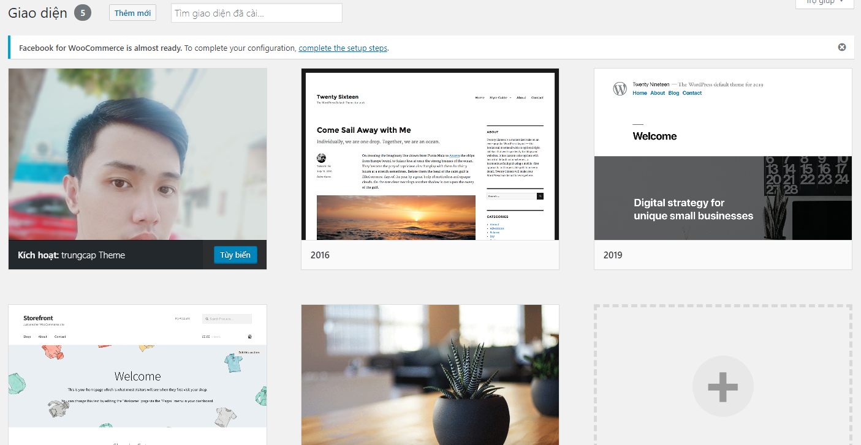

Hình 2: kích hoạt themes

Hãy kích hoạt nó lên, sau khi kích hoạt thì website sẽ là trang trắng vì chưa có nội dung gì cả.

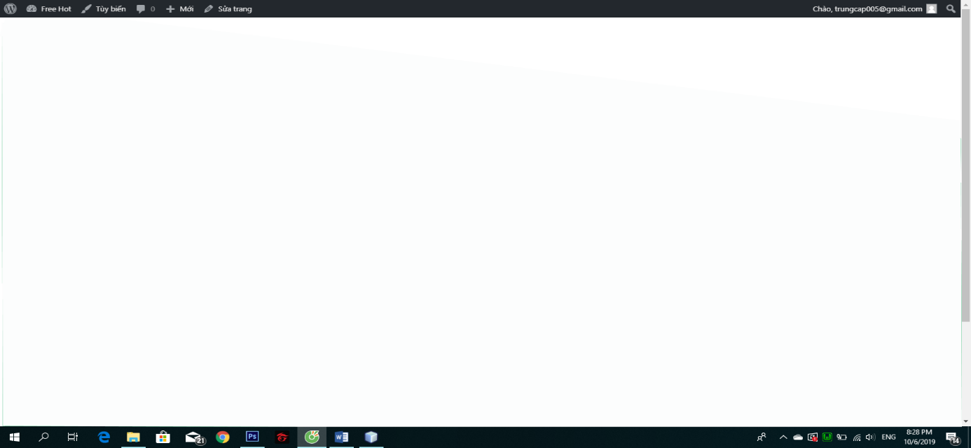

Hình 3: Giao diện ban đầu khi kích hoạt themes

1. Hiển bài post ra màn hình file index.php

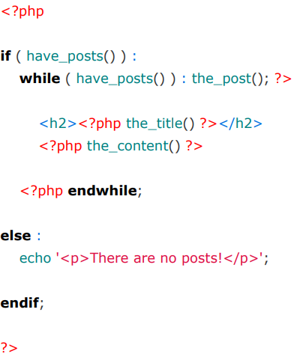

Hình 4: Hiển thị post

* Sau khi tạo điều kiện trong file index thì kết quả sẽ hiển thị như sau:

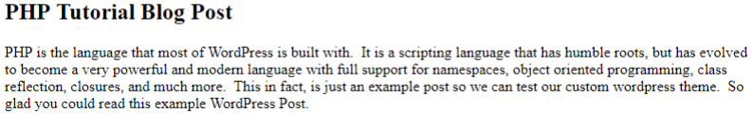

Hình 5: hiển thị post

1. Tạo đường link cho post

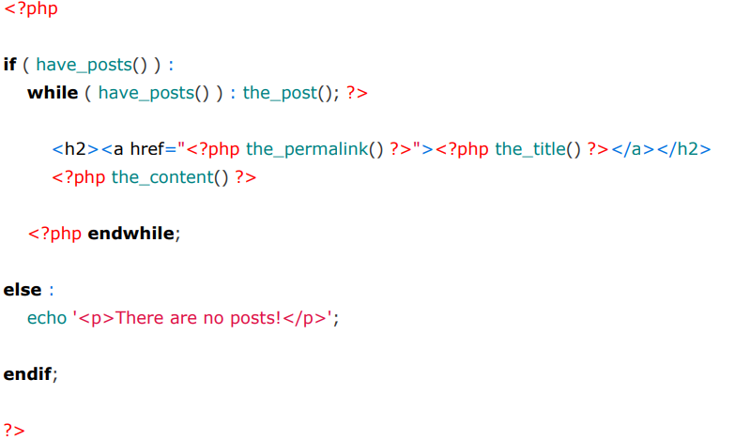

Hình 6: tạo đường link cho post

* Kết quả sẽ hiển thị

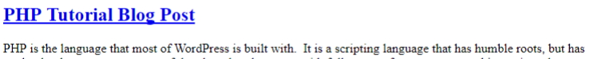

Hình 7: địa chỉ post

1. Thêm header và footer cho themes

* Tạo 2 dòng lệnh hiển thị header và footer

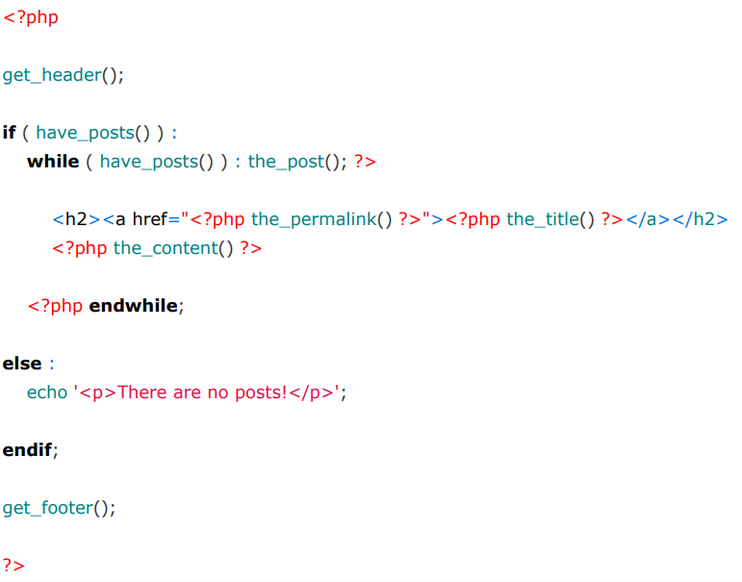

Hình 8: tạo điều kiện cho header và footer

* Kết quả sau khi tạo

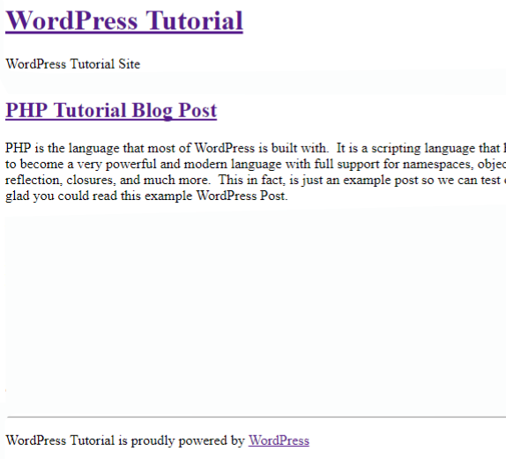

Hình 9: hiển thị được header và footer

# Tạo themes từ module đã phân công

1. Bảng phân công module

|  |  |  |
| --- | --- | --- |
| Tên | Module | Hoàn Thành |
| Cáp Tống Xuân Trung | 7,11,20,21,22 | 7,11,20,21,22 |
| Phan Trung Hiếu | 1,2,9,12,13,14,27 | 1,2,9,12,13,14,27 |
| Nguyễn Thanh Phong | 5,10,23,24,25,30 | 5,10,23,24,25,30 |
| Nguyễn Hoàng Minh Hiếu | 4,6,15,16,17 | 4,6,15,16,17 |
| Lê Việt Hoàng | 8,3,18,19. | 8,3,18,19. |

* Trang Home gồm những module: 1,2,3,4,5,6,7,8,9,10,11,27.
* Trang About Us gồm những module: 12,13,14.
* Trang Shop gồm những module: 15,16,24.
* Trang Shop gồm những module: 17, 18, 19, 20, 21.
* Trang Banner gồm những module: 22, 23, 25
* Trang Buttons gồm những module: 30

1. Tạo themes từ module ở link đã phân công trong công việc

Link themes: <https://cyberstore.mikado-themes.com/home-3>

1. Bắt đầu tạo module theo themes đã cắt ở bảng phân công
2. Sau đó viết ra từng module theo như đã phân công

Module 1: giao diện trang Home có logo, thanh tìm kiếm sản phẩm yêu thích.

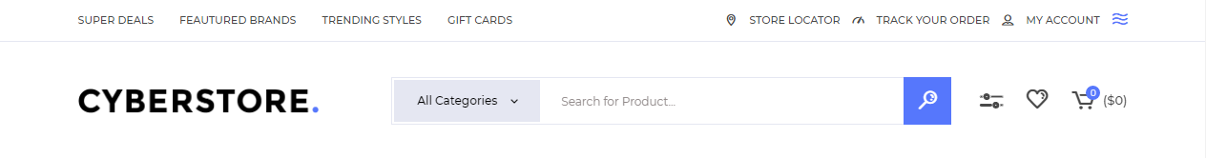

Hình 10: Module 1

Module 2: giao diện trang Home hiển thị danh mục sản phẩm .

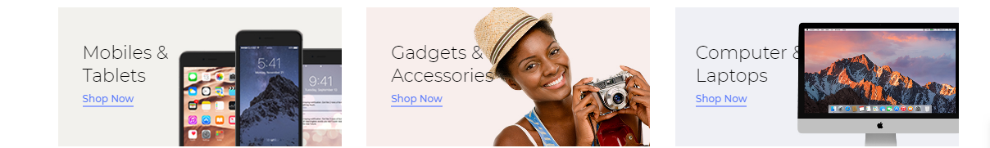Hình 11: Module 2

Module 3: giao diện trang Home giới thiệu sản phẩm khuyến mãi, tiết kiệm khi mua.

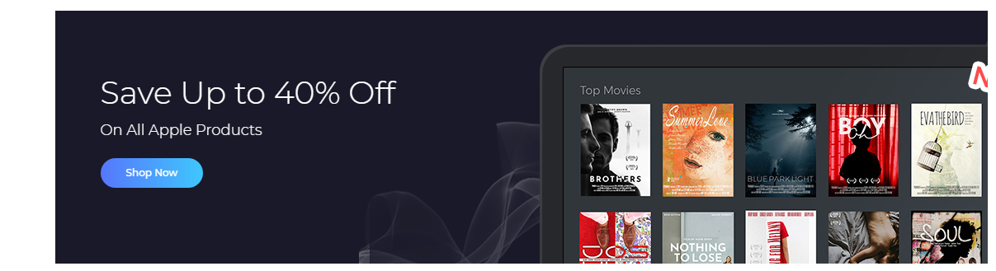

Hình 12: Module3

Module 4: giao diện trang Home có sử dụng Swiper các lọai sản phẩm.

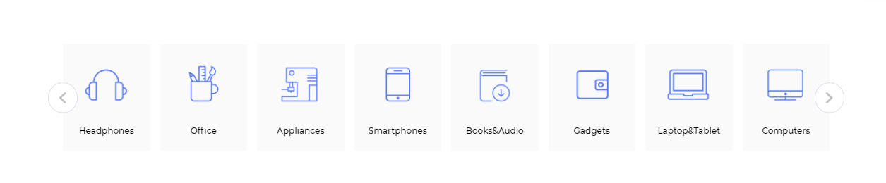

Hình 13: Module4

Module 5: giao diện trang Home thời gian sắp ra mắt sản phẩm mới.

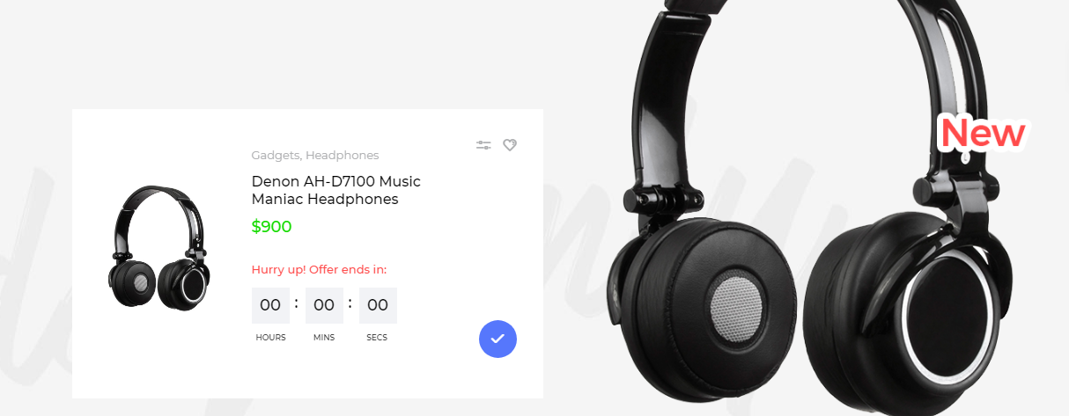

Hình 14 Module 5

Module 6: giao diện trang Home swiper thể hiện các sản phẩm .

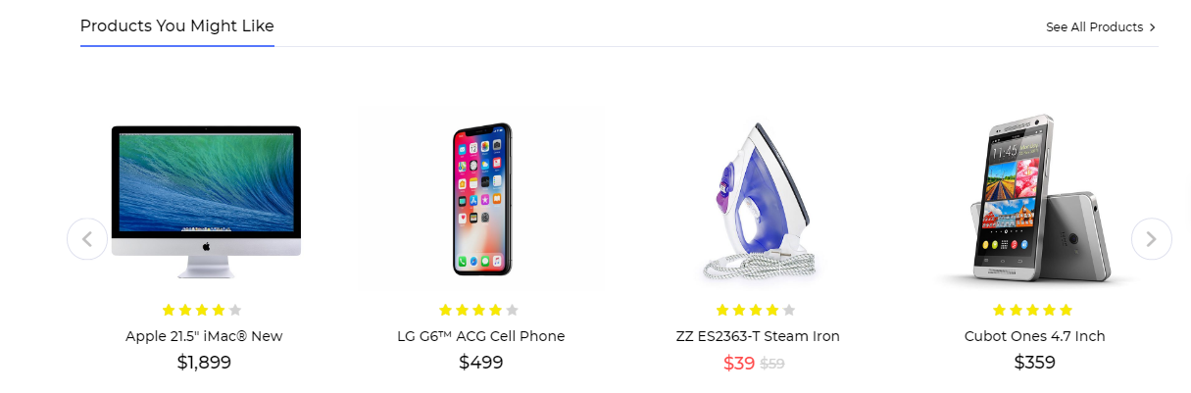

Hình 15: Module 6

Module 7: giao diện trang Home, footer ghi thông tin trang web.

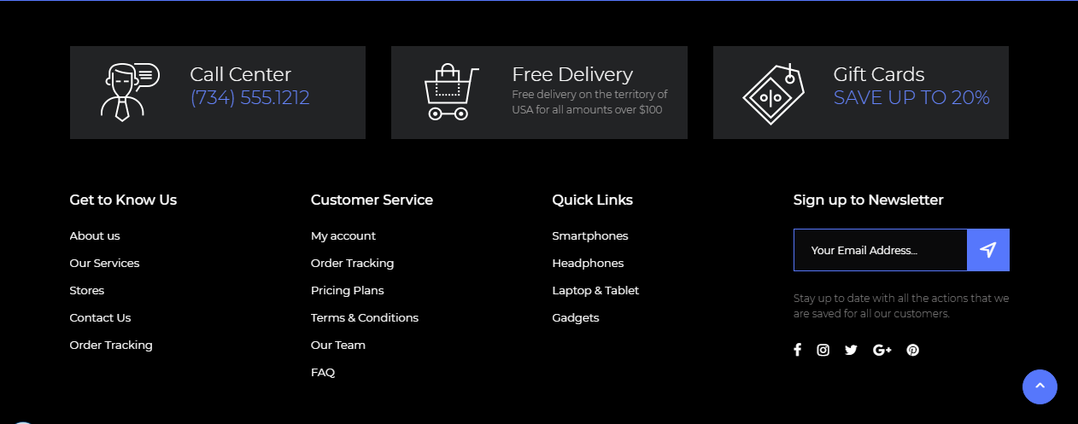

Hình 16: Module7

Module 8: giao diện trang Home hiển thị chuyển tab sản phẩm.

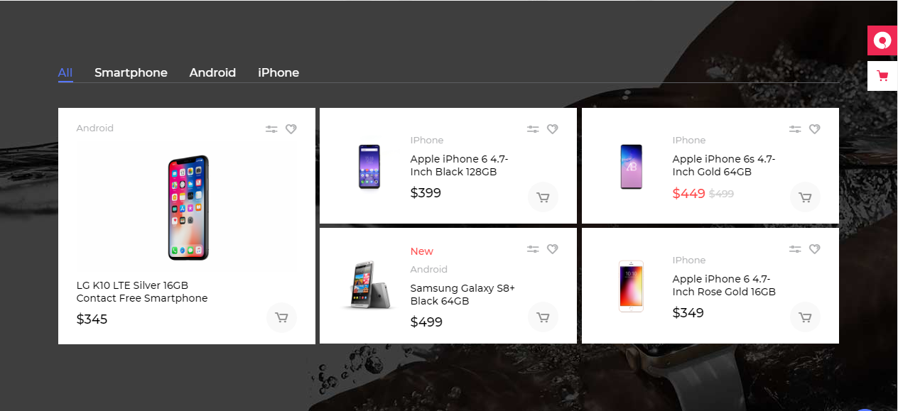

Hình 17: Module 8

Module 9: giao diện trang Home hiển thị các giản phẩm giải trí.

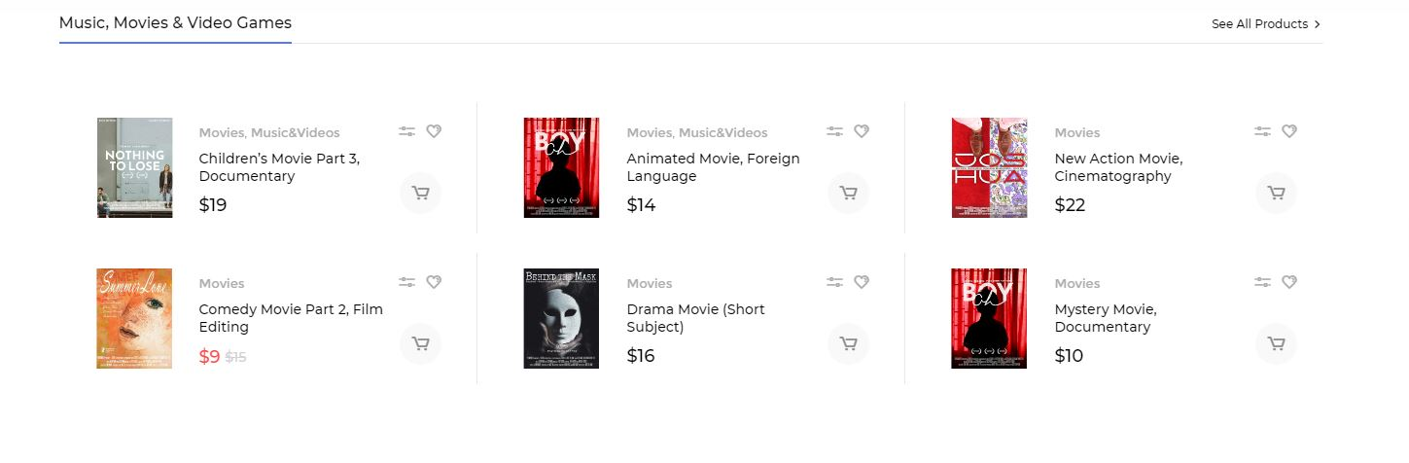

Hình 18: Module 9

Module 10: giao diện trang Home, banner sử dụng swiper, menu.

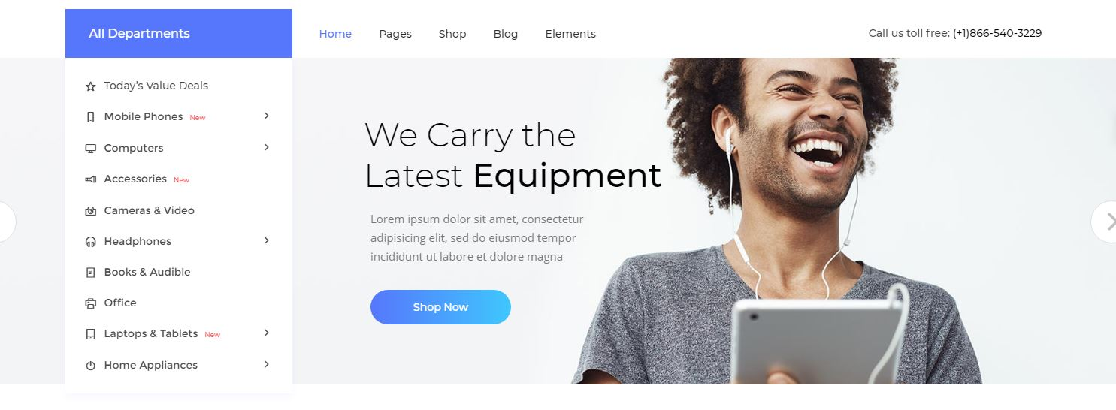

Hình 19: Module 10

Module 11: giao diện trang Home, tab các sản phẩm mới.

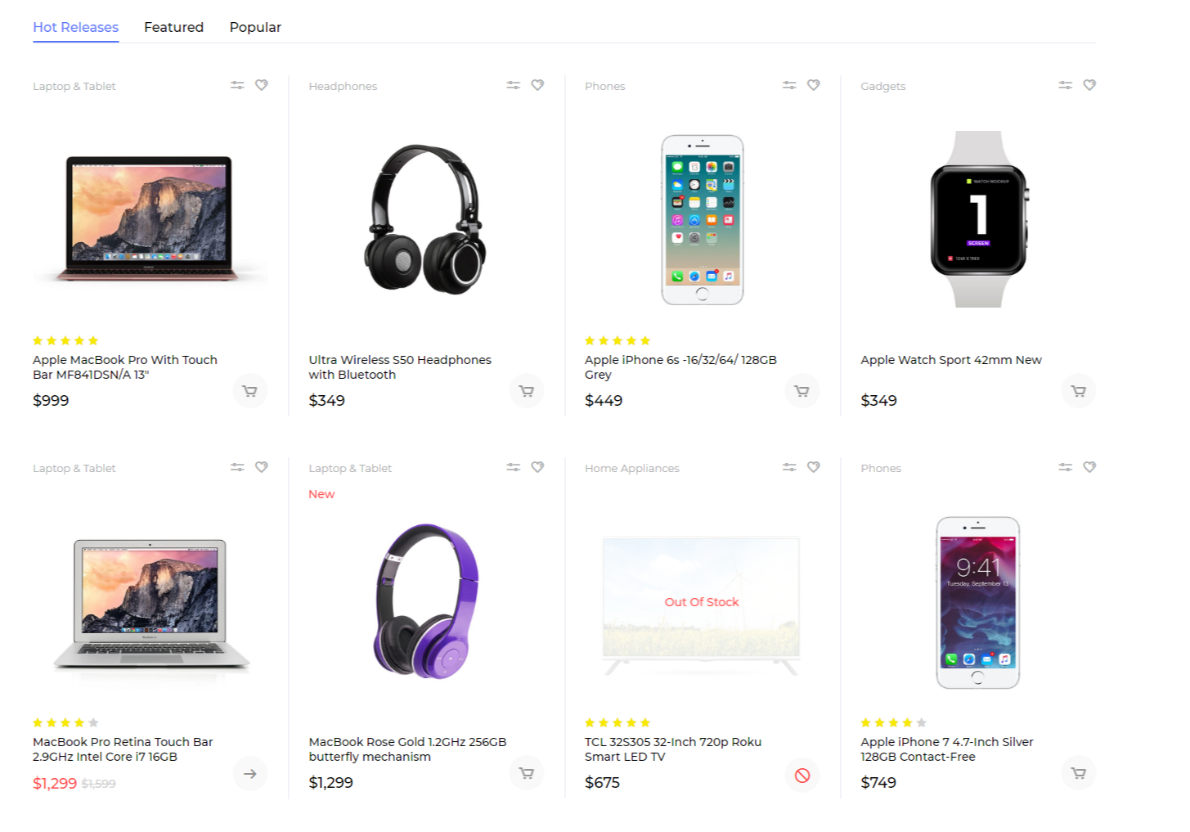

Hình 20Module 11

Module 12: giao diện trang about us,hiển thị tiêu đề trang.



Hình 21:Module 12

Module 13: giao diện trang about us, giới thiệu thông tin.

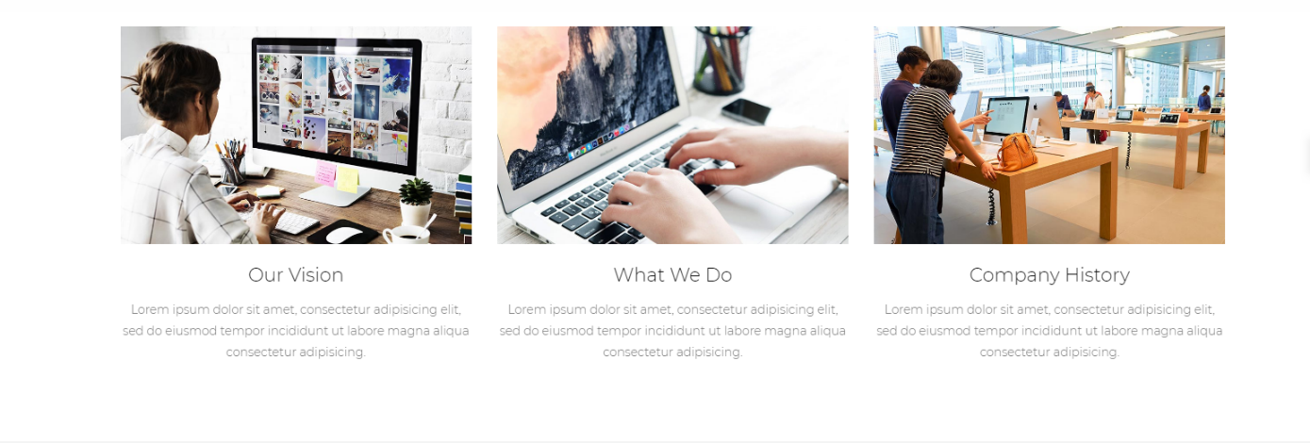

Hình 22 : Module 13

Module 14: giao diện trang about us, sử dụng Swiper ý kiến đóng góp khách hàng.

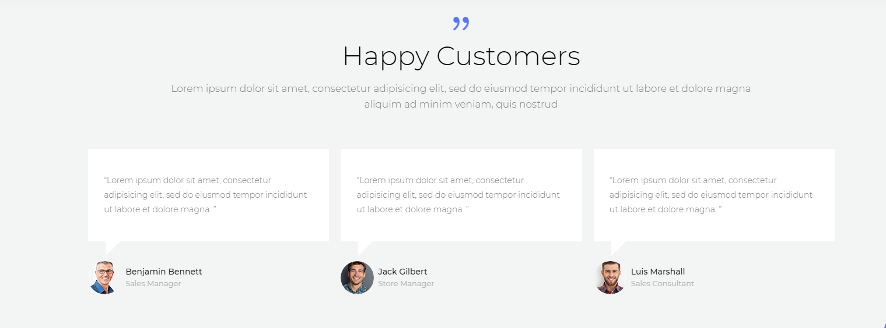

Hình 23: Module 14

Module 15: giao diện trang Shop, sidebar thể hiện danh mục sản phẩm, lọc giá.

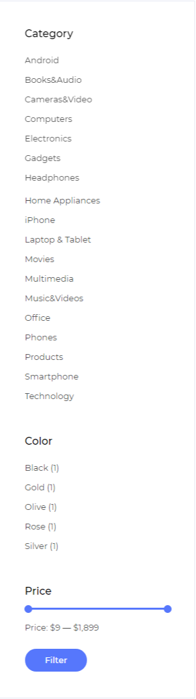

Hình 24: Module 15

Module 16: giao diện trang Shop hiển thị tất cả sản phẩm.

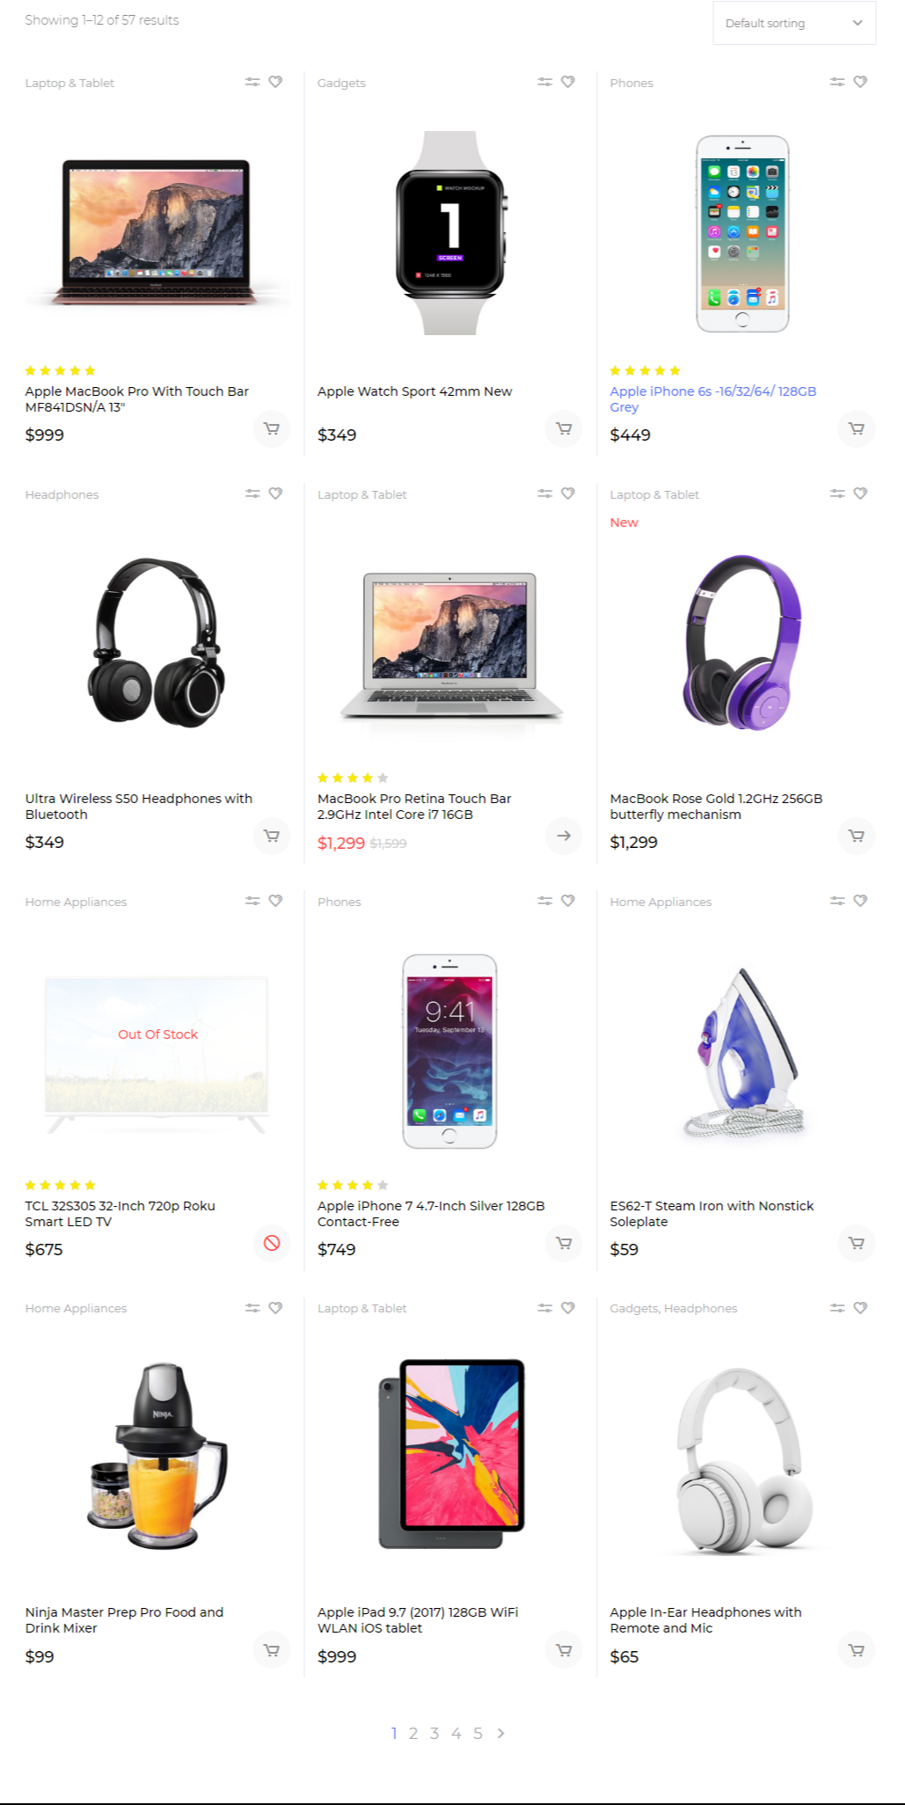

Hình 25: Module 16

Module 17: giao diện Blog hiển thị tiêu đề trang.



Hình 26: Module 17

Module 18: trang Blog hiển thị bài viết.

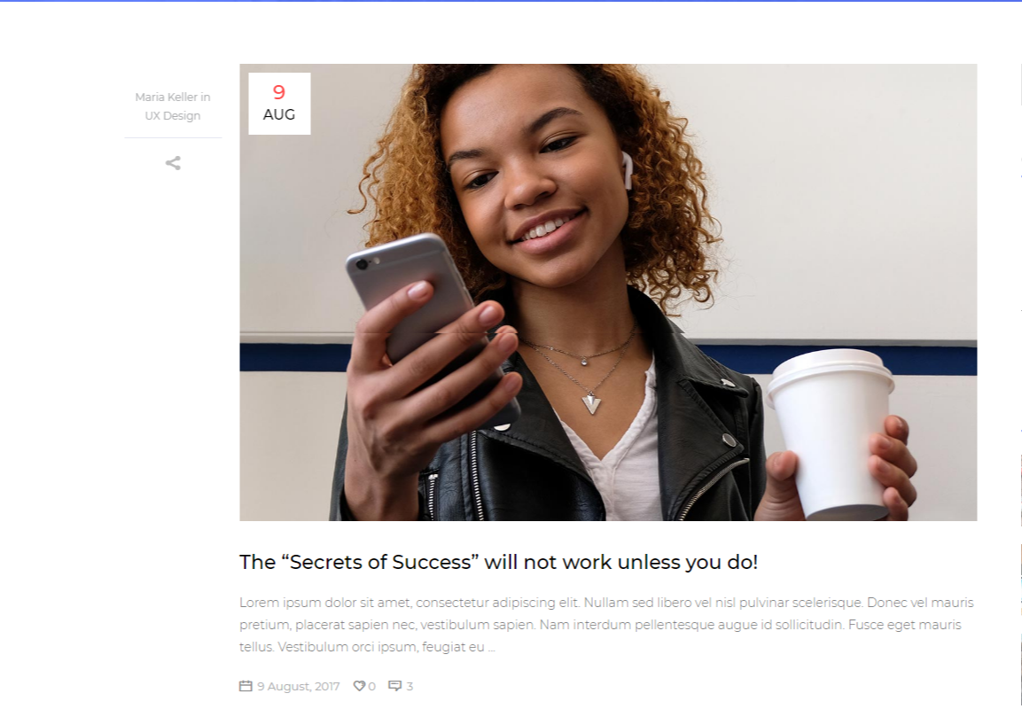

Hình 27:Module 18

Module 19: trang Blog , hiển thị sildebar danh mục Blog.

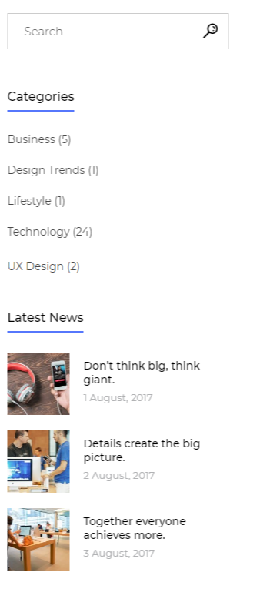

Hình 28:Module 19

Module 20: trang Blog hiển thị bài viết, sildebar danh mục blog.

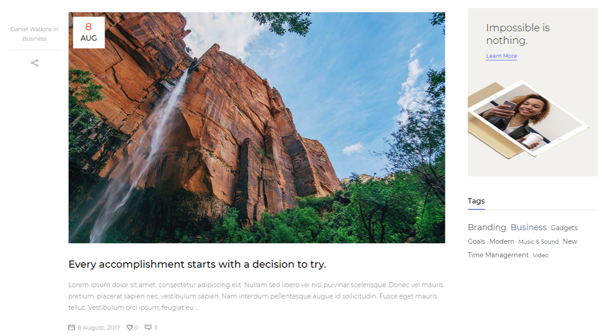

Hình 29: Module 20

Module 21: trang Blog hiển thị bài viết.

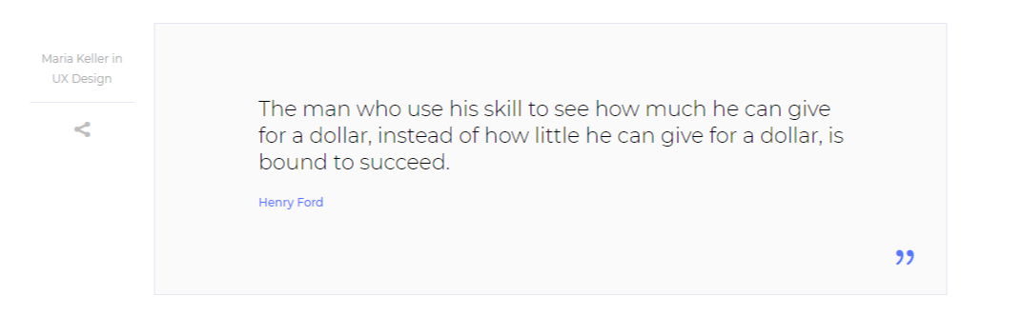

Hình 30: Module 21

Module 22: trang Elements/Banner hiển thị tiêu để trang



Hình 31: Module 22

Module 23: trang Elements/Banner hiển thị thông tin giao hàng.

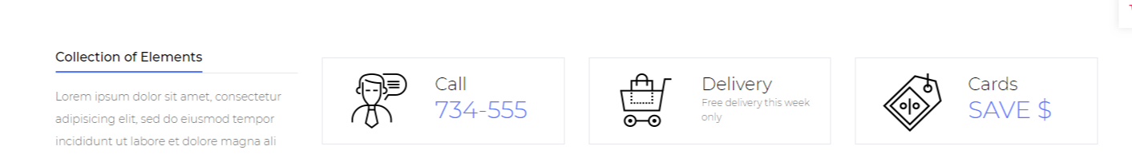

Hình 32: Module 23

Module 24: trang shop hiển thị tiêu đề



Hình 33: Module 24

Module 25: trang Elements/Baner hiển thị thông tin giao hàng, hình thức thanh toán.

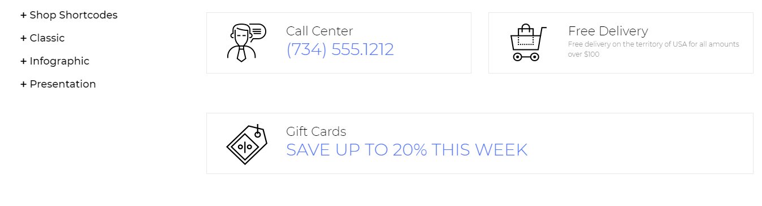

Hình 34:: Module 25

Module 27: Trang Home hiển thị sản phẩm mới nhất.

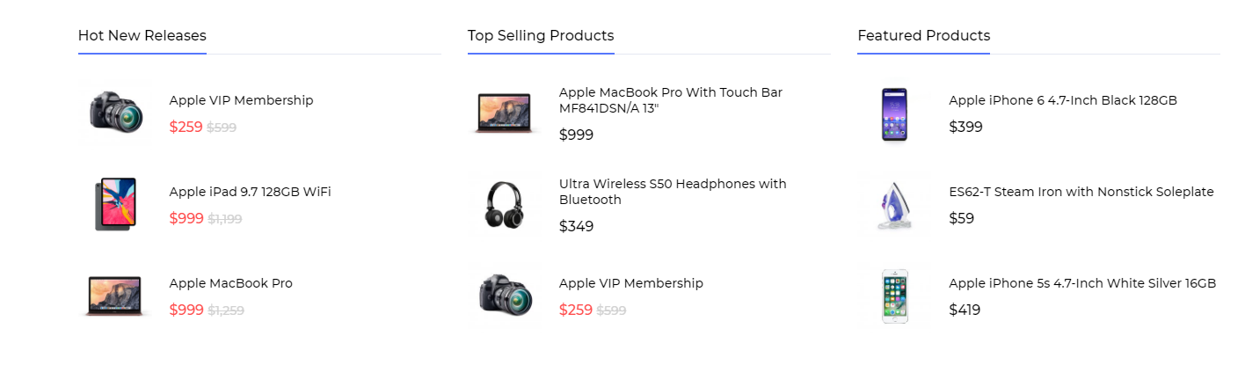

Hình 35:Module 27

Module 30: trang Elements/Buttons tất cả thông tin giao hàng.

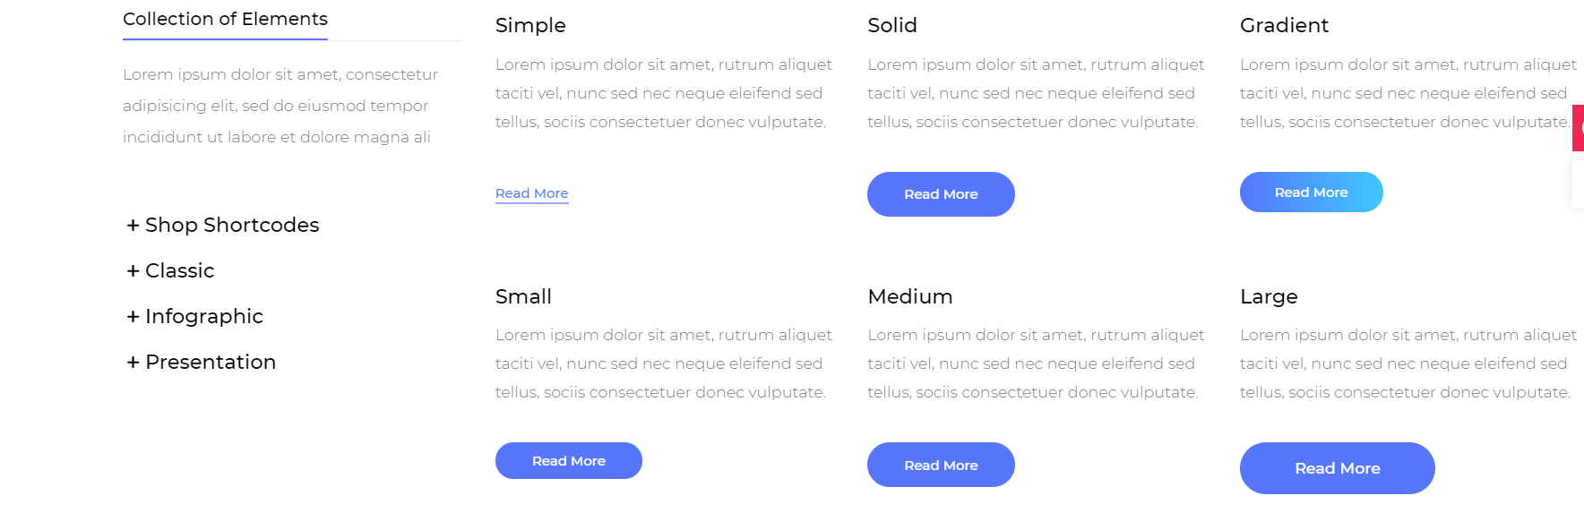

Hình 36:Module 30

# Các plugin cài trước khi nhúng module vào themes

* Woocommerce

Bước 1: Vào phần Plugin trong wp-admin tìm kiếm và kích hoạt Woocommerce

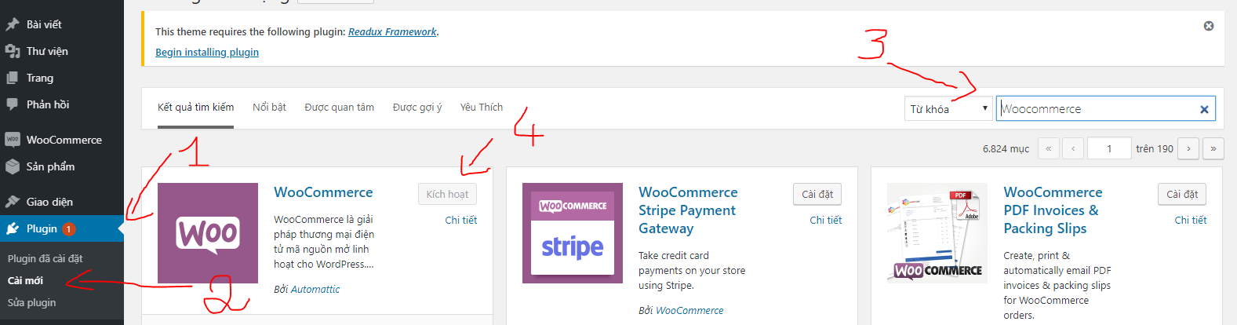

Hình 37: Tìm và kích hoạt plugin

Bước 2: Vào sản phẩm->danh mục->thêm danh mục sản phẩm.

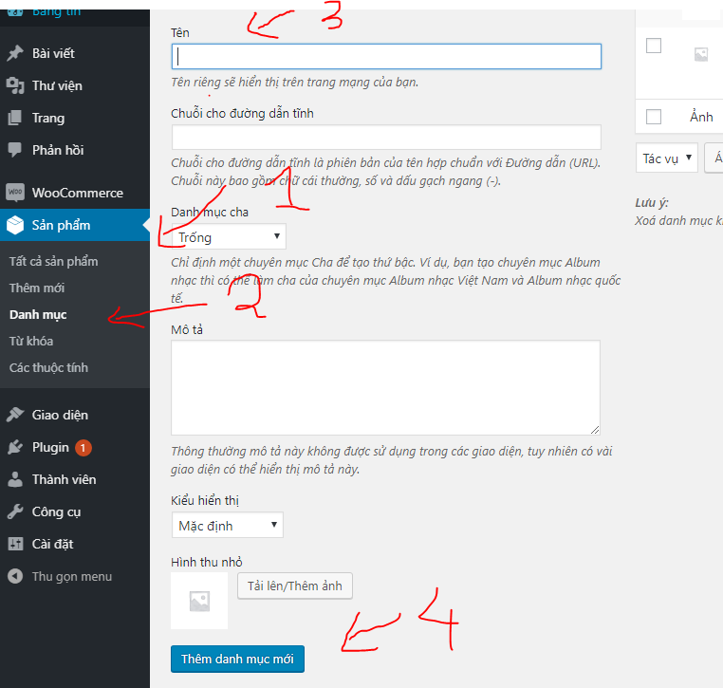

Hình 38: Thêm danh mục sản phẩm.

Bước 3:Vào sản phẩm->thêm mới->nhập tên sản phẩm -> chọn danh mục->đăng sản phẩm.

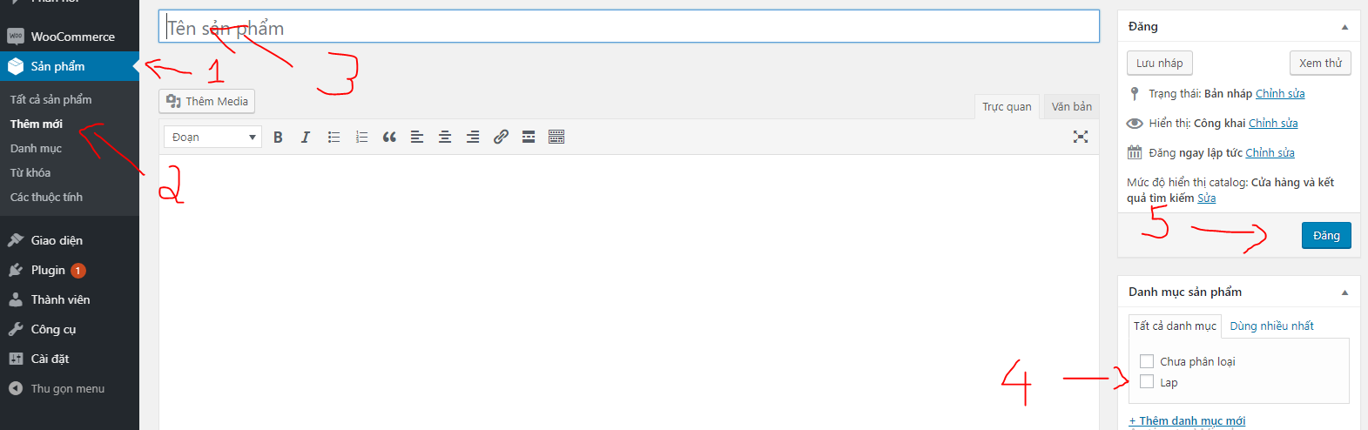

Hình 39: Thêm sản phẩm mới

Bước 4: Thêm đoạn code ở trong file index.php để có thể lấy dữ liệu từ wo.

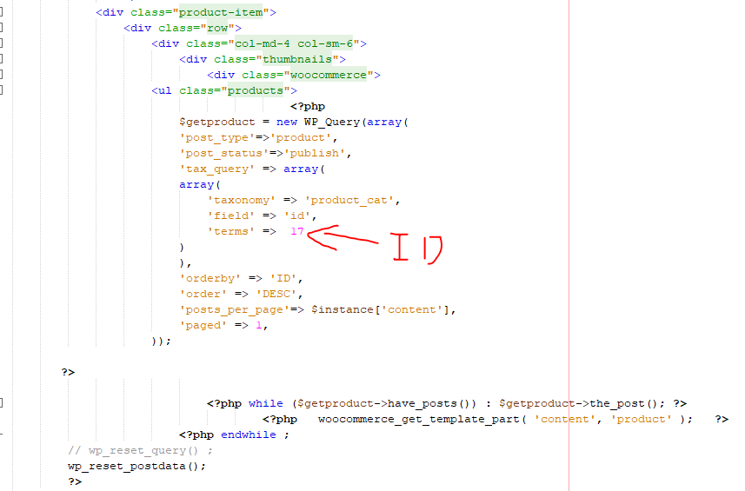

Hình 40: Lấy id của danh mục để đưa sản phẩm ra ngoài

Bước 5: xem kết quả khi lấy dữ liệu ra ngoài

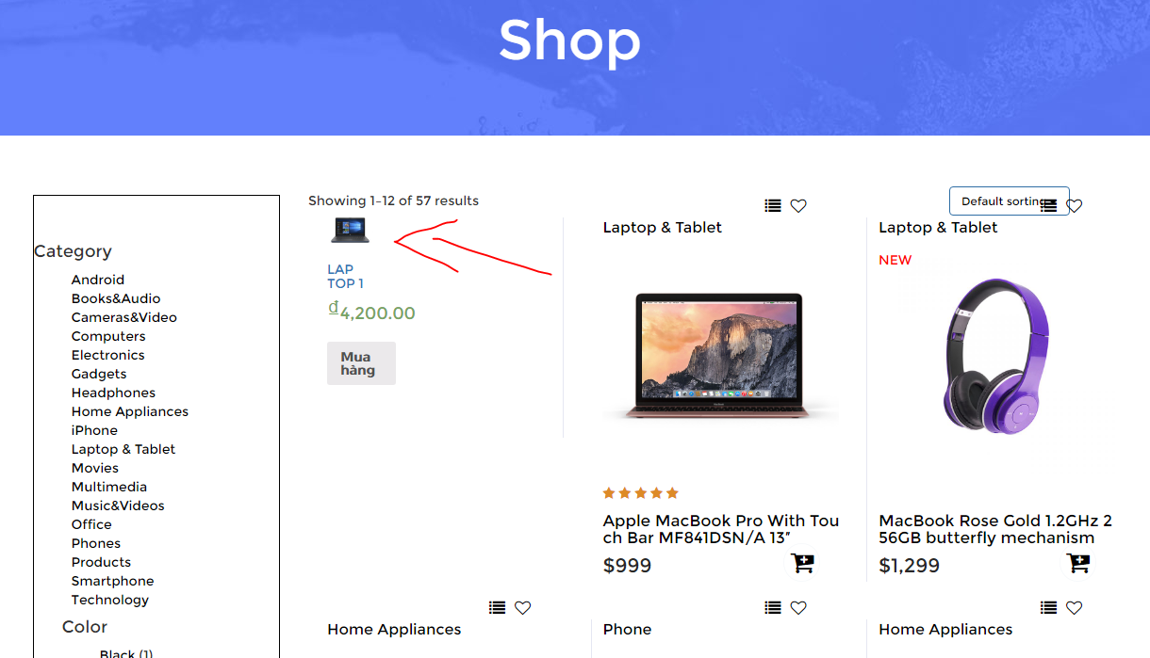

Hình 41: Lấy dữ liệu của sản phẩm

* Như vậy sản phẩm đã được hiển thị ra ngoài.

Bước 6: Vào sản phẩm xóa sản phẩm có chứa danh mục có id=17 để kiểm tra xem dữ liệu có cập nhật đúng không.

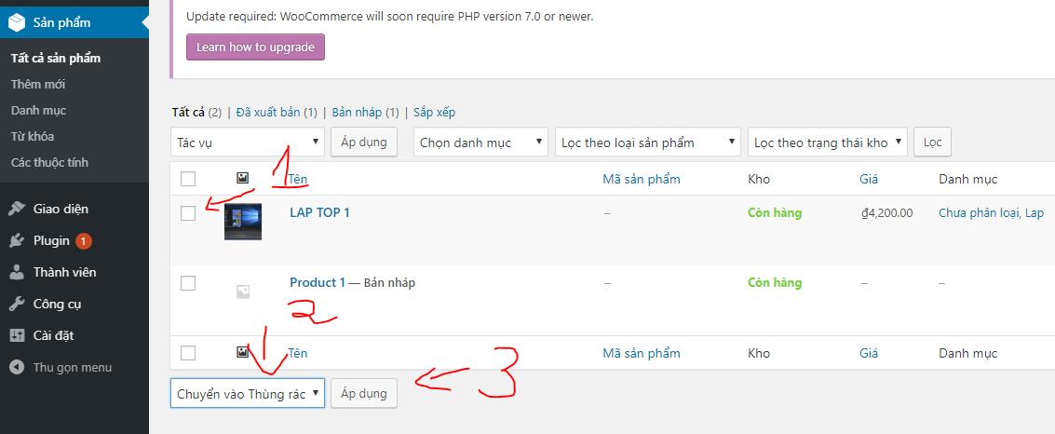

Hình 42: Xóa sản phẩm

Bước 7: xem kết quả khi đã lấy dữ liệu ra bên ngoài

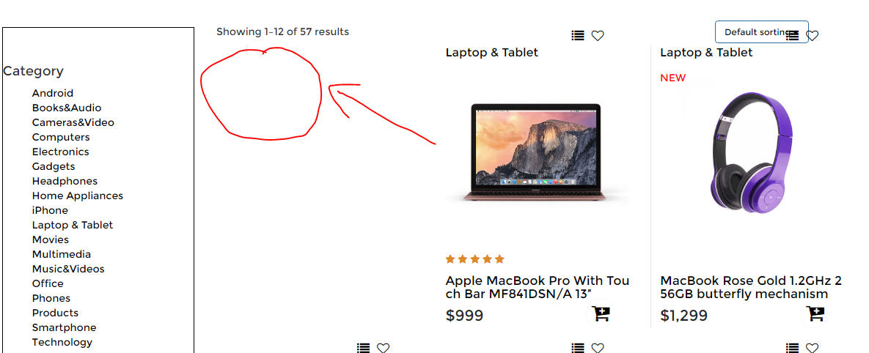

Hình 43: Kết quả sau khi xóa sản phẩm

* Như vậy đã đưa được dữ liệu sản phẩm Woocommerce ra bên ngoài và có thể thêm xóa sửa bình thường.
* Nhúng module vào themes sẽ được tiếp tục ở phần tiếp theo.

# Nhúng module vào themes

Bước 1: Nhúng module đã hoàn thành vào themes.

* Tạo một thư mục thêm những module đã làm

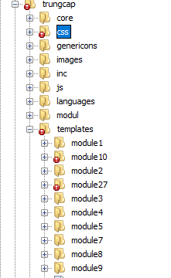

Hình 44: Thêm thư mục module

* Ở trang chủ thêm những module đã làm vào file index.php bằng câu lệnh :

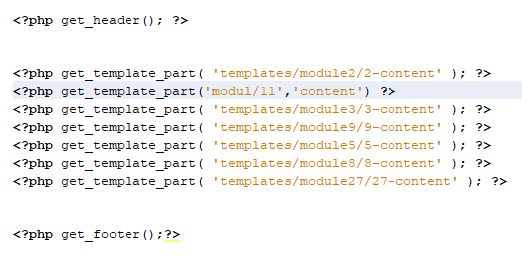

Hình 45: Thêm module vào file index

* Ở file function.php thêm những đường dẫn đã có trong module như css, js…

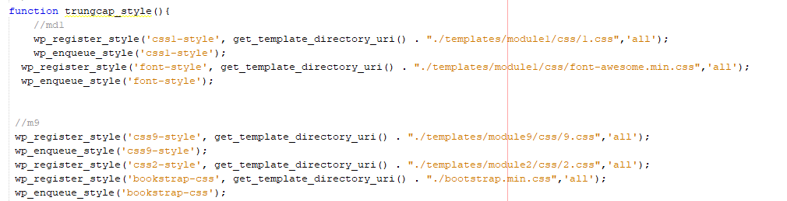

Hình 46: Thêm các liên kết như css, js... module vào file function

* Sau khi thêm đầy đủ thì kết quả module của trang chủ sẽ hiển thị như sau

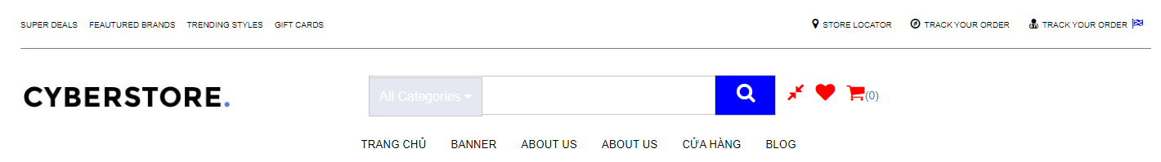

Hình 47: Kết quả

* Ở trang about us thêm những module đã làm vào themes ở folder template ở file About us.php

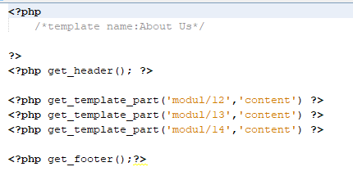

Hình 48: Thêm module ở file aboutus

* Kết quả sau khi thêm module vào themes

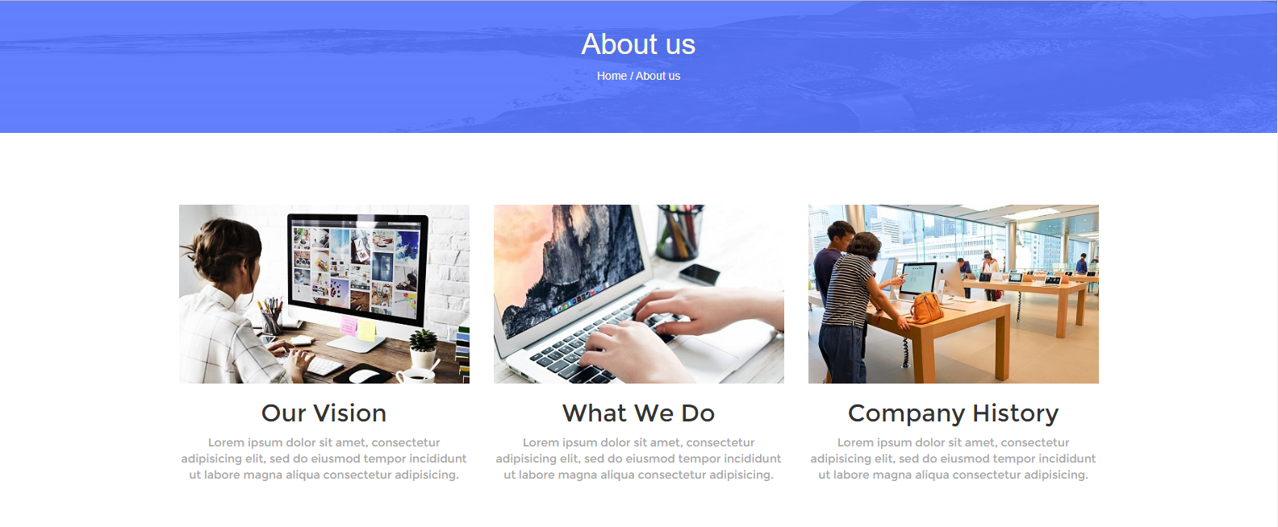

Hình 49: Kết quả

* Ở trang Banner thêm những module đã làm vào themes ở folder template ở file banner.php

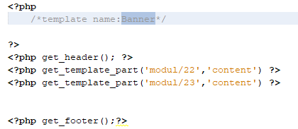

Hình 50: Thêm module vào trang out blog

* Kết quả sau khi thêm module vào themes

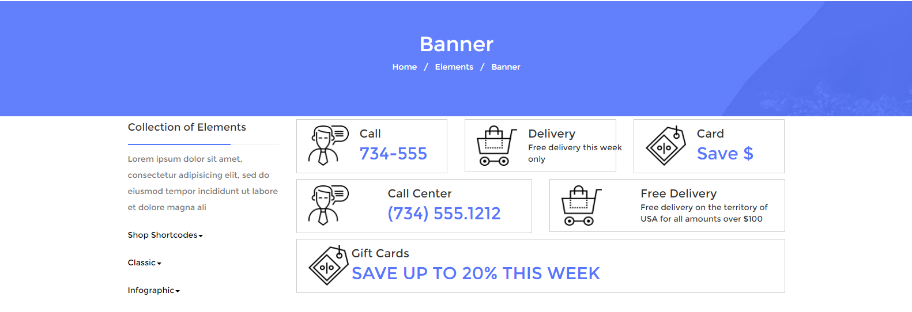

Hình 51: Kết quả

* Ở trang Blog thêm những module đã làm vào themes ở folder template ở file blog.php

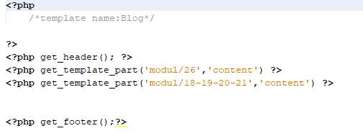

Hình 52: Thêm các module vào trang shop

* Kết quả sau khi thêm module vào themes

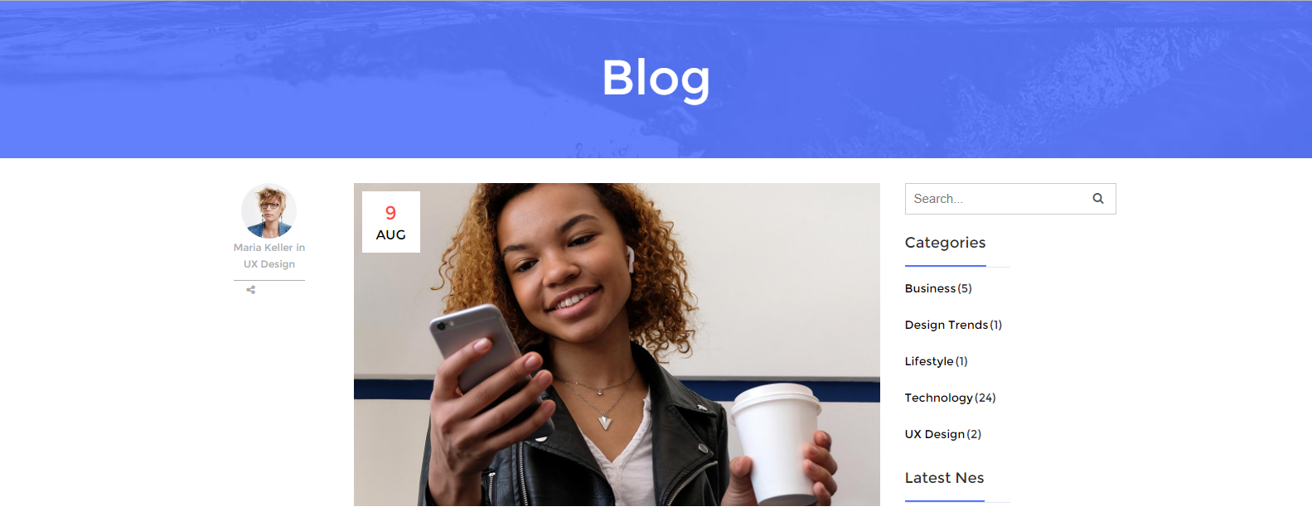

Hình 53: Kết quả

* Ở trang shop vì khi tải Woocommerce thì trong phần trang đã tự tạo thêm các trang như: Cửa hàng, giỏ hàng, tài khoản, thanh toán nên không cần tạo.

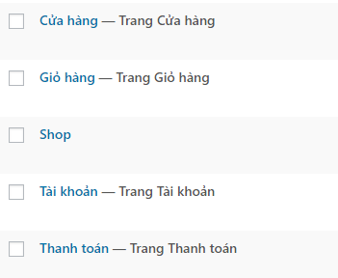

Hình 54: Các trang có khi cài đặt Woocommerce

* Kết quả sau khi thêm trang của hàng của Woocommerce vào themes.
* Lưu ý: trong Woocommerce phải tạo một vài sản phẩm thì trong cửa hàng mới hiển thị sản phẩm. 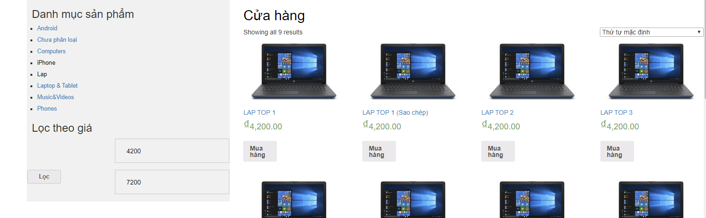

Hình 55: Kết quả

# Themes hoàn chỉnh

1. Tạo chức năng để đưa lấy dữ liệu menu đã tạo ra ngoài màn hình

* Đầu tiên ở trang function.php ta cần có những dòng lệnh sau để menu hoạt động.

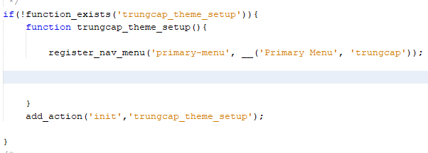

Hình 56: Tạo chức năng hiển thị cho menu

* Sau đó ta tiếp tục vào module menu để thêm dòng lệnh sau để menu có thể tự động khái báo lấy menu để hiển thị ngoài màn hình.

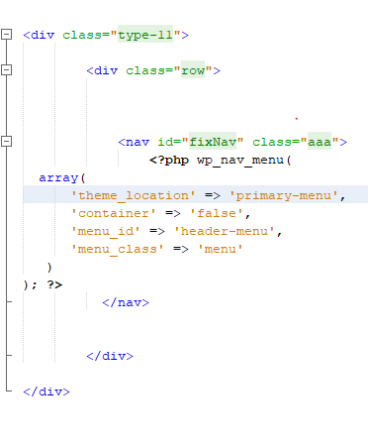

Hình 57: Thêm chức năng vào trong module chứa menu

* Lưu ý ở phần ‘theme_location’ chữ ‘primary-menu’ phải giống với register_nav_menu
* Sau đó ra ngoài màn hình để kiểm tra xem menu có chạy hay không.

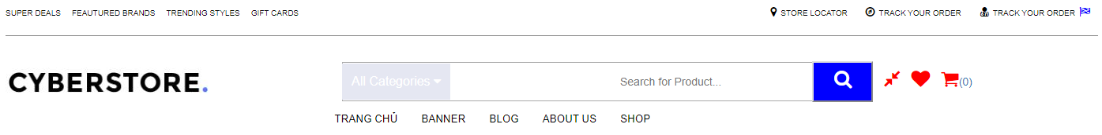

Hình 58: Kết quả sau khi thêm

* Kết quả menu hoạt động rất tốt

1. Tạo chức năng để hiển thị sidebar ở trang cửa hàng.

* Đầu tiên ở trang function.php ta cần có những dòng lệnh sau để sidebar có thể hoạt động.
* Main Sidebar là tên của widget khi được tạo ra.

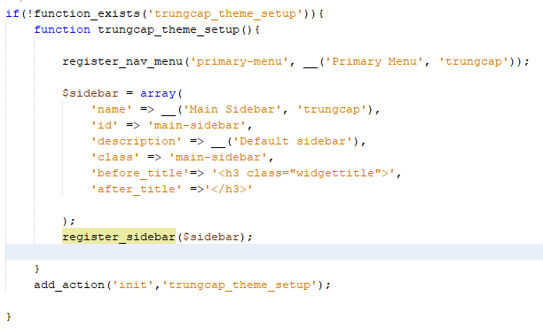

Hình 59: Tạo sidebar cho trang cửa hàng

* Sau khi tạo xong thì bên trang cửa hàng vẫn chưa hiển thị dữ liệu vì ở phần widget chưa được gọi ra.
* Tiếp theo phải kéo thông tin từ các thanh bên trái

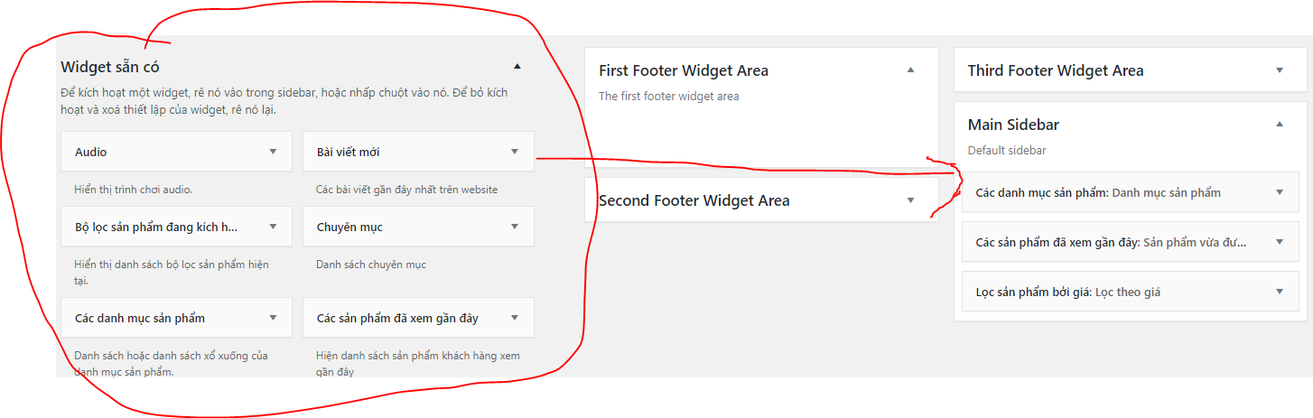

Hình 60: Thêm các widget cần thiết cho trang cửa hàng

* Sau khi đã thêm xong ở trang page.php thêm một đoạn php để sidebar có thể hiển thị được.

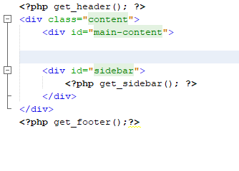

Hình 61: Thêm dữ liệu vào trang page.php

* Kiểm tra kết quả sau khi thêm

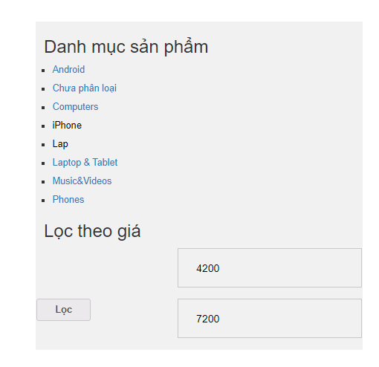

Hình 62: Kết quả

1. Các bước cần có để themes hoạt động một cách tốt nhất

* Như ở trên thì module và menu đã gọi được ra ngoài, vậy ta cần những bước sau để themes có thể hoạt động được hoàn chỉnh và đầy đủ hơn.

Bước 1: Vào /wp-admin ở phần trang ta thêm trang About Us

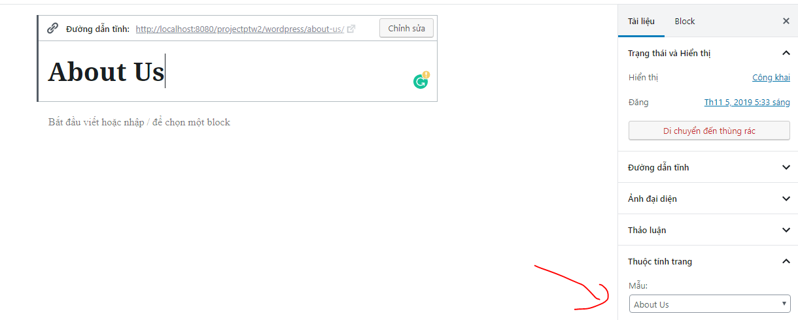

Hình 63: Thêm trang page

* Ở đây ta thêm tên ở tiêu đề, và ở phần page attributes mục template phần mũi tên đỏ chọn vào mục About Us sau đó đăng.
* Tiếp tục vào /wp-admin ở phần trang ta thêm trang Banner

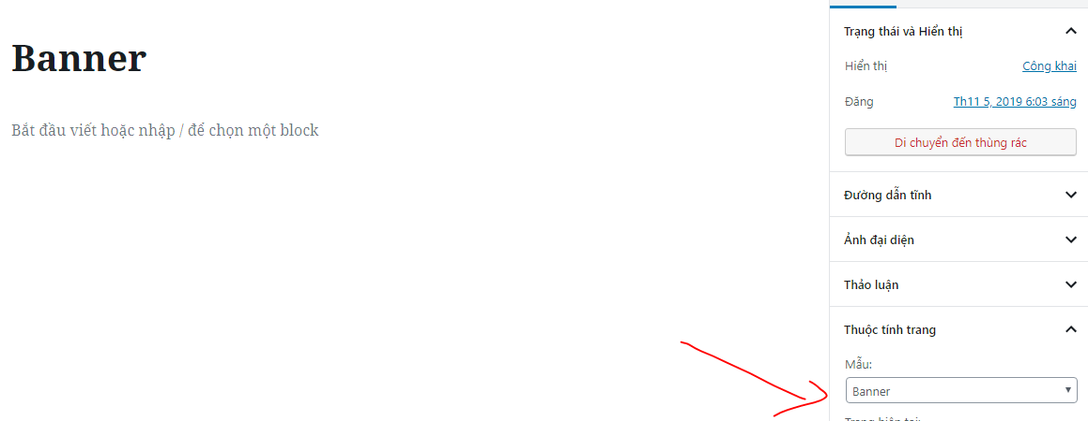

Hình 64: Thêm trang Portfolio

* Ở đây ta thêm tên ở tiêu đề, và ở phần page attributes mục template phần mũi tên đỏ chọn vào mục Banner sau đó đăng.
* Tiếp tục vào /wp-admin ở phần trang ta thêm trang Blog

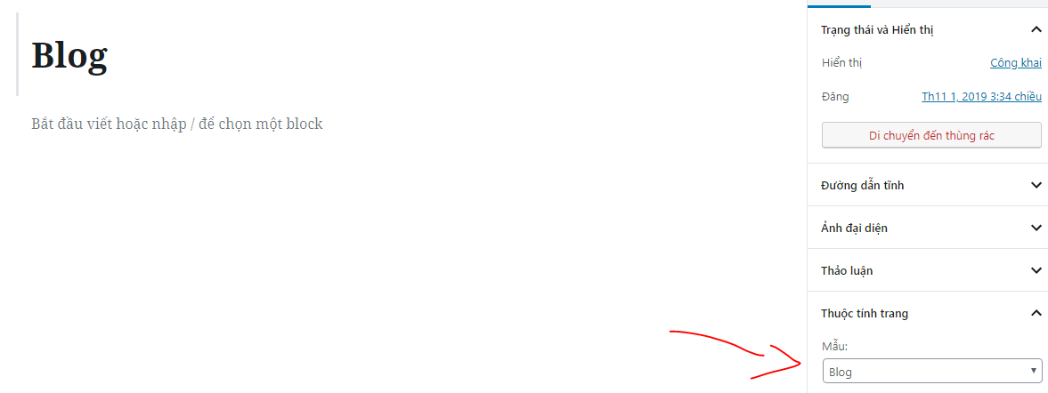

Hình 65: Thêm trang Out Blog

* Ở đây ta thêm tên ở tiêu đề, và ở phần page attributes mục template phần mũi tên đỏ chọn vào mục Blog sau đó đăng.
* Ở trang Cửa hàng không cần thêm trang vì khi cài Woocommerce đã tạo sẵn trang cửa hàng.

Bước 2: Sau khi thêm các trang đã có ở mục template trong themes thì ta sang mục Appearance->menu

* Sau đó đặt tên menu là primary menu sau đó kéo các trang cần hiển thị bên tay trái như hình.

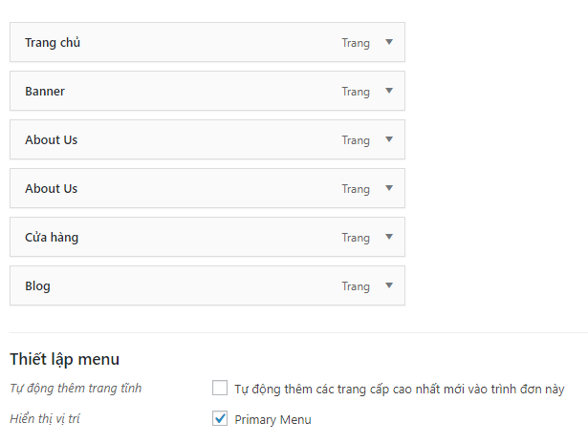

Hình 66: Tạo và thêm menu

* Sau đó lưu lại và ra ngoài kiểm tra.



Hình 67: Kết quả

* Sau khi hoàn thành tất cả các bước trên thì themes đã có đầy đủ các module như đã phân công và có thể chỉnh sửa không còn trạng thái tĩnh như ban đầu lúc viết modul, có thể thêm xóa sửa dữ liệu có trong Woocommerce. Tiếp theo là phần hướng dẫn cài đặt themes sẽ tiếp tục ở phần tiếp theo.

# Các bước để cài đặt themes

Bước 1: Lấy file nén themes .zip về



Hình 68: Flie nén

Bước 2: Thêm đoạn code trong wordpress file .htaccess

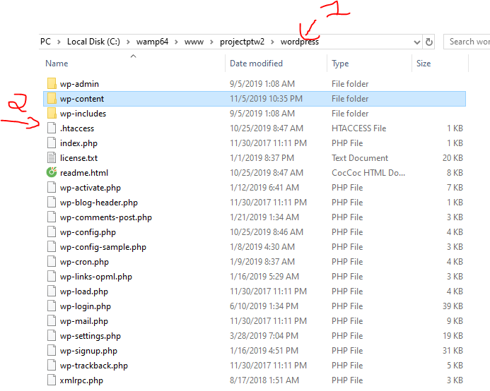

Hình 69: Thêm code vào code để tải themes

Bước 3: Dưới #END WordPress thêm một đoạn code sau đó lưu lại

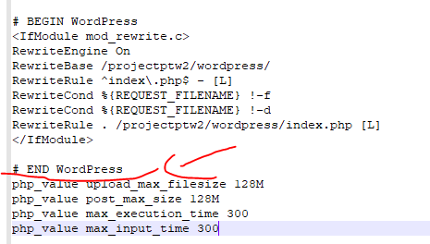

Hình 70: Thêm code để có thể cài đặt themes

Bước 4: Vào themes bấm vào tải giao diên sau đó chọn themes file .zip sau đó cài đặt sau khi cài đặt xong bấm vào kích hoạt để themes có thể hoạt động.

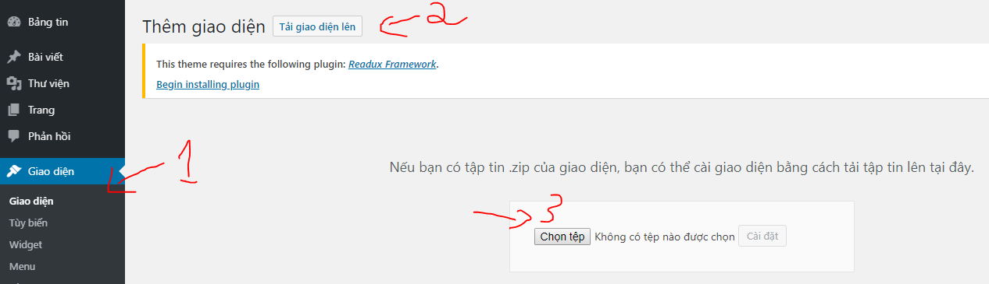

Hình 71:Tải lên themes